Монтаж соединителей РС, РРС
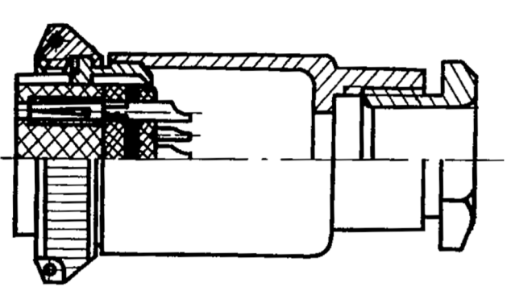
Нормативные ссылки:
- ГЕО.364.215ТУ – технические условия типов РРС3, РРС4, РРС5, РРС6 (РРС);
- АВ0.364.047 ТУ – технические условия на соединители типов РСГАТВ, РСГБАТВ, РСГТВ, - РСГБТВ, РСАТВ, РСБАТВ, РСТВ, РСБТВ (РС);
- ОСТ 92-8589-2003 – отраслевой стандарт «Кабели. Монтаж соединителей типов РС, МР1 и РРС»;
- ОСТ4 Г0.010.016 – электромонтаж кабельных изделий в соединители.

Нарезка кабеля
Нарезку кабеля выполнять на машине для мерной резки. Допускается производить нарезку кабеля ручным инструментом. Длина кабеля выбирается в соответствии с конструкторской документацией.
Припуск на заделку выбирается в соответствии с таблицей 7.1 (в таблице указаны длины жил кабеля или проводов в прямых соединителях для наружного ряда проводов, а в угловых соединителях для внутреннего ряда проводов). Длина проводов, подходящих к контактам находящимся ближе к центру соединителя, должна быть пропорционально уменьшена для прямых соединителей или пропорционально увеличена для угловых соединителей.
Таблица 7.1
Тип соединителя | Прямой соединитель | Угловой соединитель
 | Развернутая длина разделанного кабеля
 | наружного ряда | внутреннего ряда
РС(РРС)4 | 4-5 | 4-5
РС(РРС)7 | 4-5 | 4-5
РС(РРС)10 | 5-6 | 5-6
РС(РРС)19 | 6-8 | 6-8
РС(РРС)32 | 8-10 | 8-10
РС(РРС)50 | 10-12 | 10-12

Длину каждого провода (жилы) кабеля, подходящего к внутренним контактам соединителя, рекомендуется определять по месту.
Установка параметров нарезки в соответствии с инструкцией на машину для мерной резки.

Зачистка провода
Концы проводов и жил кабеля следует зачистить на длину 8-10 мм.
Установка параметров зачистки в соответствии с инструкцией на машину для зачистки.

Монтаж соединителя
Общие требования на монтаж соединителей РС(РРС)
В соединители типов РС по АВ0.364.047 ТУ, типов РРС по ГЕ0.364.215 ТУ следует монтировать наборные кабели из неэкранированных и экранированных проводов, а также кабели промышленного изготовления.
- монтаж выполнять припоем ПОС 61 ГОСТ 21930, температура жала паяльника Т=240- 270 °С, время пайки 3-5 с. Поверхность пайки предварительно обезжиривается и флюсуется флюсом ФКТ или аналогичным;
- при монтаже соединителя площадь сечения проводов подводимых к контактам соединителя не должна превышать 0,5 мм². Провода сечением 0,03 мм² в контакты соединителя устанавливаются с применением специальных наконечников (приложение А. ОСТ 92-85-89-2003);
- допускается одноразовая перепайка контактов;
- пайку герметичных соединителей производить в сочлененном виде с ответными технологическими частями;
- при монтировании наборных кабелей резервные контакты в соединителе необходимо запаять отрезками проводов одной из марок, которыми производится монтаж. Рекомендуемая длина резервных проводов 40-100 мм. Концы резервных проводов следует заделать в общий жгут в соответствии с рисунком 6.1.
ВНИМАНИЕ: для избежания местного утолщения кабеля при укладке резервных проводов в жгут, рекомендуется выбирать разные длины резервных проводов.
Изоляция резервных проводов выполняется в соответствии с рисунками 6.2-6.4;
ВНИМАНИЕ: резервные контакты не следует запаивать в соединителях, заливаемых герметиком.
- установка перемычек между контактами выполняется внутри соединителя из провода различного сечения в виде петли в соответствии с рисунком 6.5. Допускается выводить перемычки в кабель за корпус соединителя на длину 100-150 мм;
- размер изоляционных трубок выбирается в зависимости от диаметров хвостовиков контактов и проводов с обеспечением их плотной посадки. Длина трубок должна перекрывать изоляцию провода на длину не менее 3 мм, а в малогабаритных соединителях не менее 2 мм.
При плотном расположении контактов допускается устанавливать изоляционные трубки не на все контакты соединителя, при условии обеспечения изоляции между соседними контактами.
ВНИМАНИЕ: при заливке электрического монтажа герметиком, изоляционные трубки на хвостовики контактов не ставятся.

Последовательность монтажа соединителей РС(РРС).
Заделка экранированных и неэкранированных кабелей и пакетов, а так же разделка и монтаж экрана производится аналогично п.6.4, за исключением сборки и разборки соединителя и пайки проводов в контакты соединителя. Пайку проводов в контакты соединителя производить в соответствии с рисунком 7.1.
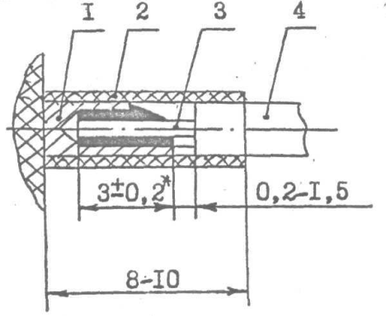
1-контакт; 2-трубка изоляционная; 3-жила провода; 4-провод
Рисунок 7.1
Сборка соединителя кабельного производится в следующей последовательности:
кожух наворачивают на корпус соединителя, устанавливают шайбу заземления в корпус соединителя и прижимают штуцером.
Разборка соединителя осуществляется в обратной последовательности.

Контроль (прозвонка)
Осуществить контроль целостности связей (методом “прозвонки”) в соответствии со схемой электрической.
Не допускается подсоединение измерительных приборов непосредственно к контактам соединителя.
ВНИМАНИЕ: прозвонку соединителей следует производить с применением технологической ответной части.

Контроль ОТК
Контроль качества монтажа производят аналогично п.6.6.

